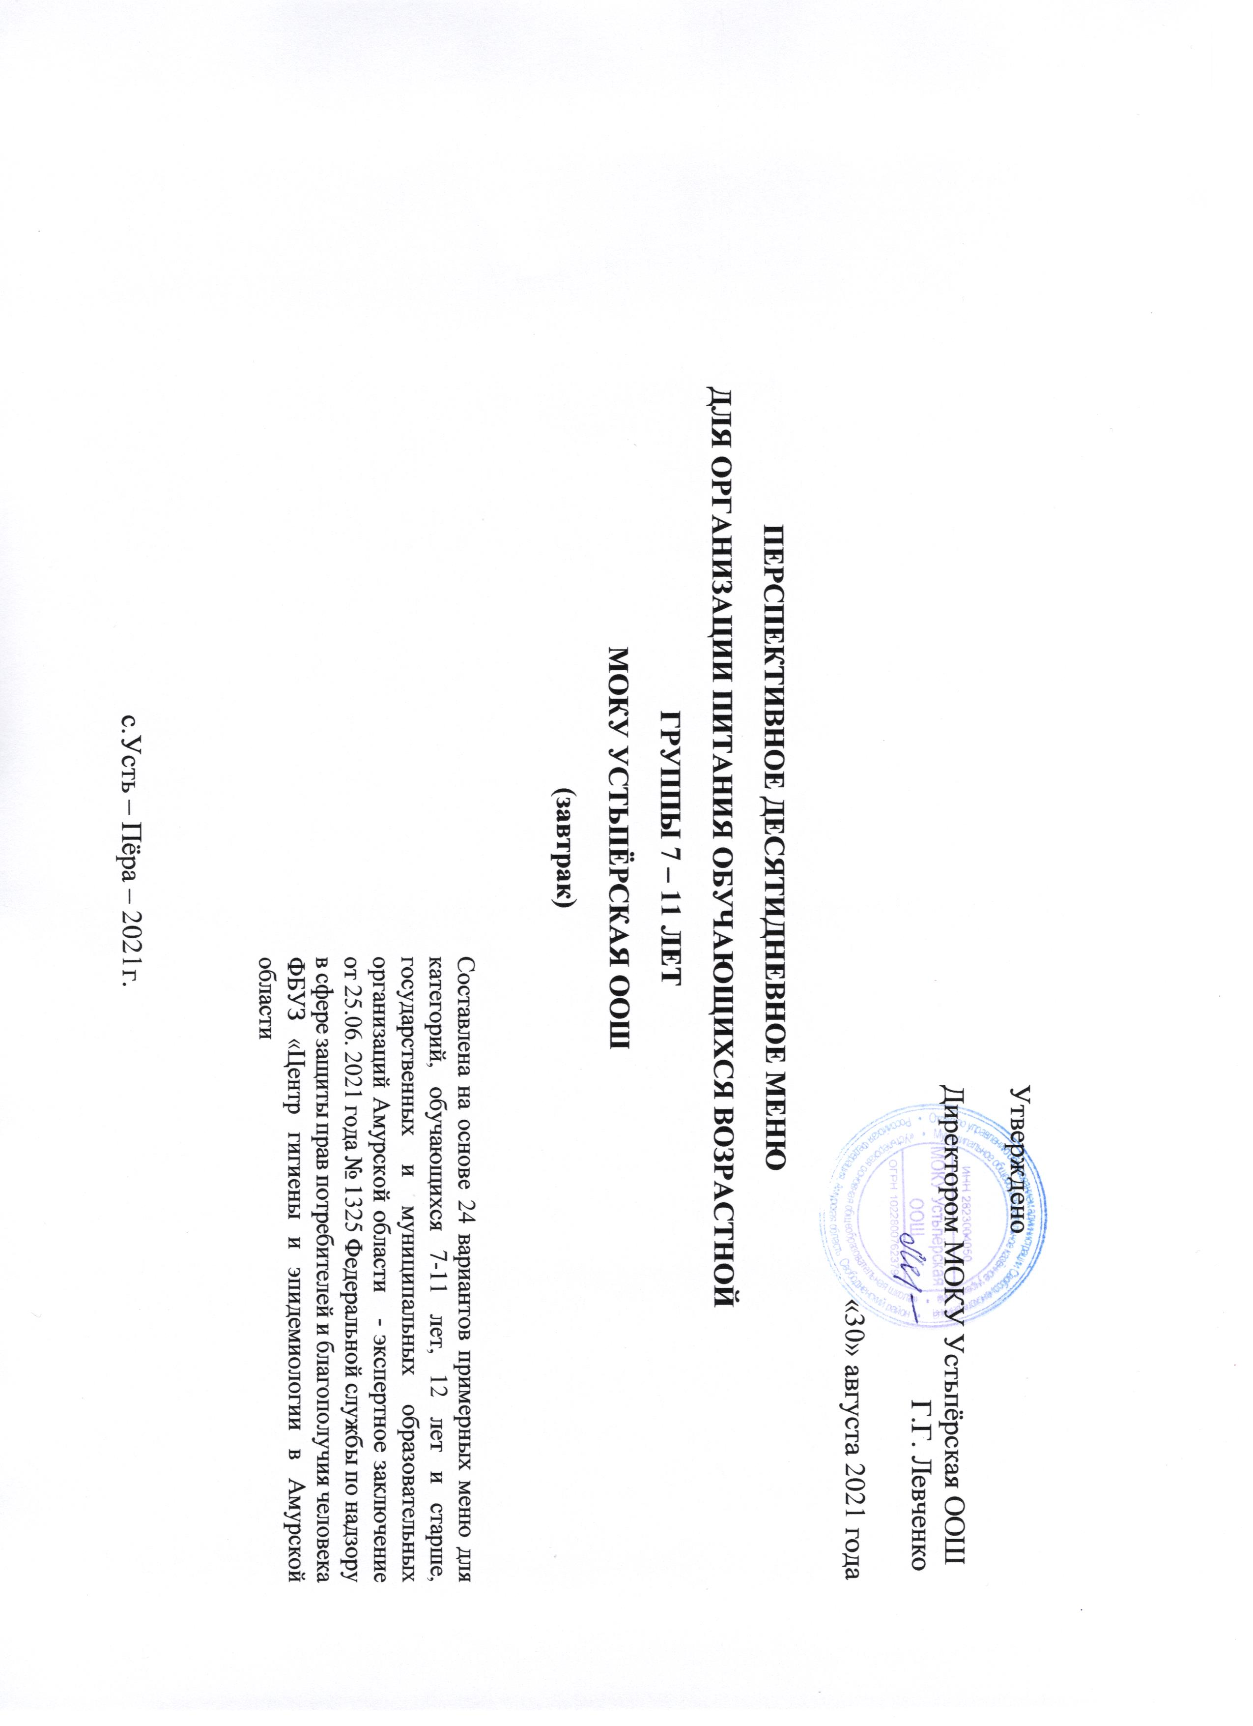

День: понедельник Неделя: первая Сезон: осенне-зимний
Возрастная категория: 7-11 лет

№ рецепта | Наименование дней недели, блюд | Масса порции | Пищевые вещества (г) |  |  | Энергетическая ценность (ккал) | Витамины (мг) |  |  |  | Минеральные вещества (мг)
 |  |  | Б | Ж | У |  | В1 | С | А  (мкг) | Е | Са | Р | Mg | Fe
День/неделя: Понедельник-1
Завтрак
245М/330М | Бефстроганов из отварной говядины,  45/45 | 100 | 16.10 | 15.05 | 4.61 | 218.46 | 0.10 | 0.89 | 13.33 | 0.48 | 27.91 | 173.29 | 24.96 | 2.41
302М/ссж | Рис отварной | 180 | 4.60 | 3.70 | 48.34 | 245.05 | 0.05 | 0.00 | 16.81 | 0.30 | 6.89 | 99.27 | 32.66 | 0.67
71М | Подгарнировка из помидоров свежих | 20 | 0.22 | 0.04 | 0.76 | 4.80 | 0.01 | 5.00 |  | 0.14 | 2.80 | 5.20 | 4.00 | 0.18
377М/ссж | Чай с лимоном | 200 | 0.06 | 0.01 | 9.81 | 40.62 | 0.00 | 2.68 | 0.00 | 0.01 | 7.86 | 10.23 | 5.48 | 0.94
 | Батон йодированный | 50 | 3.80 | 1.40 | 25.70 | 130.60 | 0.08 | 1.00 | 0.00 | 0.78 | 22.56 | 32.50 | 6.00 | 0.60
Итого за Завтрак |  | 550 | 24.78 | 20.20 | 89.22 | 639.53 | 0.24 | 9.56 | 30.14 | 1.72 | 68.02 | 320.49 | 73.10 | 4.80

День: вторник Неделя: первая Сезон: осенне-зимний
Возрастная категория: 7-11 лет

№ рецепта | Наименование дней недели, блюд | Масса порции | Пищевые вещества (г) |  |  | Энергетическая ценность (ккал) | Витамины (мг) |  |  |  | Минеральные вещества (мг)
 |  |  | Б | Ж | У |  | В1 | С | А  (мкг) | Е | Са | Р | Mg | Fe
День/неделя: Вторник-1
Завтрак
206К/ссж | Запеканка рисовая с творогом и соусом ягодным | 230 | 11.61 | 8.26 | 71.20 | 407.49 | 0.09 | 2.00 | 28.50 | 1.82 | 76.38 | 184.93 | 46.33 | 1.23
15М | Сыр порционный | 15 | 3.07 | 3.45 | 0.37 | 45.00 | 0.01 | 0.12 | 34.50 | 0.08 | 150.00 | 96.00 | 6.75 | 0.15
 | Фрукты (яблоки) | 100 | 0.40 | 0.40 | 9.80 | 47.00 | 0.03 | 10.00 | 0.00 | 0.20 | 16.00 | 11.00 | 9.00 | 2.20
379М | Кофейный напиток с молоком | 180 | 3.13 | 2.70 | 12.17 | 86.25 | 0.02 | 0.65 | 10.80 |  | 129.60 | 97.20 | 15.12 | 0.13
 | Батон йодированный | 45 | 3.42 | 1.26 | 23.13 | 117.54 | 0.07 | 0.90 | 0.00 | 0.70 | 20.30 | 29.25 | 5.40 | 0.54
Итого за Завтрак |  | 570 | 21.63 | 16.07 | 116.67 | 703.28 | 0.22 | 13.67 | 73.80 | 2.80 | 392.28 | 418.38 | 82.60 | 4.25

День: среда Неделя: первая
Сезон: осенне-зимний Возрастная категория: 7-11 лет

№ рецепта | Наименование дней недели, блюд | Масса порции | Пищевые вещества (г) |  |  | Энергетическая ценность (ккал) | Витамины (мг) |  |  |  | Минеральные вещества (мг)
 |  |  | Б | Ж | У |  | В1 | С | А  (мкг) | Е | Са | Р | Mg | Fe
День/неделя: Среда-1
Завтрак
175М/ссж | Каша молочная  "Дружба" | 200 | 5.61 | 7.37 | 33.45 | 223.22 | 0.10 | 0.56 | 33.30 | 0.16 | 118.67 | 144.61 | 33.63 | 0.72
382М/ссж | Какао с молоком | 180 | 3.59 | 2.85 | 12.71 | 92.08 | 0.02 | 0.54 | 9.12 | 0.01 | 113.12 | 107.20 | 29.60 | 0.99
15М | Сыр порционный | 20 | 4.09 | 4.60 | 0.49 | 60.00 | 0.01 | 0.16 | 46.00 | 0.10 | 200.00 | 128.00 | 9.00 | 0.20
 | Фрукты (мандарины) | 100 | 0.80 | 0.20 | 7.50 | 38.00 | 0.06 | 38.00 |  | 0.20 | 35.00 | 17.00 | 11.00 | 0.10
 | Батон йодированный | 45 | 3.42 | 1.26 | 23.13 | 117.54 | 0.07 | 0.90 | 0.00 | 0.70 | 20.30 | 29.25 | 5.40 | 0.54
Итого за Завтрак |  | 545 | 17.51 | 16.28 | 77.29 | 530.84 | 0.26 | 40.16 | 88.42 | 1.17 | 487.09 | 426.06 | 88.63 | 2.55

День: четверг Неделя: первая
Сезон: осенне-зимний Возрастная категория: 7-11 лет

№ рецепта | Наименование дней недели, блюд | Масса порции | Пищевые вещества (г) |  |  | Энергетическая ценность (ккал) | Витамины (мг) |  |  |  | Минеральные вещества (мг)
 |  |  | Б | Ж | У |  | В1 | С | А  (мкг) | Е | Са | Р | Mg | Fe
День/неделя: Четверг-1
Завтрак
234М/ссж | Котлеты рыбные (треска) с маслом сливочным | 90 | 11.22 | 11.12 | 13.73 | 200.19 | 0.10 | 0.66 | 31.40 | 3.38 | 53.18 | 156.58 | 27.99 | 0.92
321М/ссж | Капуста тушеная | 180 | 4.65 | 3.15 | 18.12 | 122.56 | 0.10 | 99.02 | 16.00 | 0.42 | 108.14 | 81.26 | 41.51 | 1.64
71 М | Подгарнировка из  огурцов свежих | 40 | 0.28 | 0.04 | 0.76 | 4.40 | 0.01 | 2.80 |  | 0.04 | 6.80 | 12.00 | 5.60 | 0.20
б/н/ссж | Чай из шиповника | 180 | 0.17 | 0.07 | 13.39 | 58.09 | 0.00 | 50.00 | 40.85 | 0.19 | 3.00 | 0.85 | 0.85 | 0.18
 | Батон йодированный | 45 | 3.42 | 1.26 | 23.13 | 117.54 | 0.07 | 0.90 | 0.00 | 0.70 | 20.30 | 29.25 | 5.40 | 0.54
Итого за Завтрак |  | 535 | 19.74 | 15.64 | 69.13 | 502.78 | 0.28 | 153.37 | 88.25 | 4.73 | 191.42 | 279.95 | 81.35 | 3.48

День: пятница Неделя: первая Сезон: осенне-зимний
Возрастная категория: 7-11 лет

№ рецепта | Наименование дней недели, блюд | Масса порции | Пищевые вещества (г) |  |  | Энергетическая ценность (ккал) | Витамины (мг) |  |  |  | Минеральные вещества (мг)
 |  |  | Б | Ж | У |  | В1 | С | А  (мкг) | Е | Са | Р | Mg | Fe
День/неделя: Пятница-1
Завтрак
290М/330М/ссж | Куры тушеные в соусе, 50/50 | 90 | 14.61 | 14.61 | 2.46 | 200.21 | 0.10 | 1.54 | 62.50 | 0.74 | 21.68 | 129.08 | 15.74 | 1.27
309М | Макаронные изделия  отварные | 150 | 5.66 | 4.29 | 36.09 | 205.76 | 0.09 |  | 20.00 | 0.82 | 13.06 | 46.40 | 8.30 | 0.85
71 М | Подгарнировка из помидоров свежих | 40 | 0.22 | 0.04 | 0.76 | 4.80 | 0.01 | 5.00 |  | 0.14 | 2.80 | 5.20 | 4.00 | 0.18
379М | Кофейный напиток с молоком | 180 | 3.51 | 2.70 | 15.55 | 97.09 | 0.02 | 0.71 | 9.00 | 0.00 | 112.29 | 81.00 | 12.60 | 0.13
 | Батон йодированный | 45 | 3.42 | 1.26 | 23.13 | 117.54 | 0.07 | 0.90 | 0.00 | 0.70 | 20.30 | 29.25 | 5.40 | 0.54
Итого за Завтрак |  | 505 | 27.42 | 22.90 | 77.99 | 625.41 | 0.28 | 8.15 | 91.50 | 2.40 | 170.13 | 290.92 | 46.04 | 2.96

День: понедельник Неделя: вторая Сезон: осенне-зимний
Возрастная категория: 7-11 лет

№ рецепта | Наименование дней недели, блюд | Масса порции | Пищевые вещества (г) |  |  | Энергетическая ценность (ккал) | Витамины (мг) |  |  |  | Минеральные вещества (мг)
 |  |  | Б | Ж | У |  | В1 | С | А  (мкг) | Е | Са | Р | Mg | Fe
День/неделя:
Понедельник -2
Завтрак
269М/ссж | Котлеты особые (свино-говяжьи) с маслом сливочным | 90 | 13.94 | 15.57 | 12.90 | 247.73 | 0.18 |  | 20.00 | 0.68 | 12.93 | 147.88 | 24.21 | 2.26
171М/ссж | Каша гречневая  рассыпчатая | 150 | 8.49 | 6.56 | 38.34 | 246.01 | 0.29 |  | 24.00 | 0.60 | 15.93 | 201.68 | 134.07 | 4.51
71М | Подгарнировка из помидоров свежих | 30 | 0.33 | 0.06 | 1.14 | 7.20 | 0.02 | 7.50 | 0.00 | 0.21 | 4.20 | 7.80 | 6.00 | 0.27
377М/ссж | Чай с лимоном | 187 | 0.05 | 0.01 | 9.17 | 37.96 | 0.00 | 2.50 |  | 0.01 | 7.35 | 9.56 | 5.12 | 0.88
 | Батон йодированный | 45 | 3.42 | 1.26 | 23.13 | 117.54 | 0.07 | 0.90 | 0.00 | 0.70 | 20.30 | 29.25 | 5.40 | 0.54
Итого за Завтрак |  | 502 | 26.24 | 23.46 | 84.67 | 656.44 | 0.56 | 10.90 | 44.00 | 2.19 | 60.71 | 396.17 | 174.80 | 8.47

День: вторник Неделя: вторая Сезон: осенне-зимний
Возрастная категория: 7-11 лет

№ рецепта | Наименование дней недели, блюд | Масса порции | Пищевые вещества (г) |  |  | Энергетическая ценность (ккал) | Витамины (мг) |  |  |  | Минеральные вещества (мг)
 |  |  | Б | Ж | У |  | В1 | С | А  (мкг) | Е | Са | Р | Mg | Fe
День/неделя:Вторник -2
Завтрак
255/332 М/ссж | Печень по -  строгановски, 50/50 | 90 | 12.76 | 8.90 | 6.83 | 159.41 | 0.23 | 23.06 | 5509.15 | 2.47 | 23.79 | 226.57 | 15.10 | 4.79
171 М/ссж | Каша перловая рассыпчатая | 160 | 4.71 | 5.19 | 33.62 | 200.22 | 0.06 | 0.00 | 25.60 | 0.62 | 21.75 | 164.09 | 20.12 | 0.92
71М | Подгарнировка из  огурцов свежих | 30 | 0.21 | 0.03 | 0.57 | 3.60 | 0.01 | 1.47 | 0.00 | 0.03 | 5.10 | 9.00 | 4.20 | 0.15
б/н/ссж | Чай из шиповника | 180 | 0.17 | 0.07 | 13.39 | 58.09 | 0.00 | 50.00 | 40.85 | 0.19 | 3.00 | 0.85 | 0.85 | 0.18
 | Батон йодированный | 45 | 3.42 | 1.26 | 23.13 | 117.54 | 0.07 | 0.90 | 0.00 | 0.70 | 20.30 | 29.25 | 5.40 | 0.54
Итого за Завтрак |  | 505 | 21.27 | 15.45 | 77.54 | 538.87 | 0.38 | 75.43 | 5575.60 | 4.01 | 73.93 | 429.76 | 45.67 | 6.58

День: среда Неделя: вторая
Сезон: осенне-зимний Возрастная категория: 7-11 лет

№ рецепта | Наименование дней недели, блюд | Масса порции | Пищевые вещества (г) |  |  | Энергетическая ценность (ккал) | Витамины (мг) |  |  |  | Минеральные вещества (мг)
 |  |  | Б | Ж | У |  | В1 | С | А  (мкг) | Е | Са | Р | Mg | Fe
День/неделя: Среда -2
Завтрак
120М/ссж | Суп молочный с макаронными изделиями | 200 | 4.67 | 3.51 | 16.81 | 118.22 | 0.05 | 0.60 | 14.40 | 0.25 | 124.78 | 104.55 | 16.65 | 0.37
15М | Сыр порционный | 15 | 3.07 | 3.45 | 0.37 | 45.00 | 0.01 | 0.12 | 34.50 | 0.08 | 150.00 | 96.00 | 6.75 | 0.15
 | Фрукты (мандарины) | 100 | 1.00 | 0.20 | 9.00 | 42.00 | 0.06 | 38.00 |  | 0.20 | 35.00 | 17.00 | 11.00 | 0.10
 | Батон йодированный | 45 | 3.42 | 1.26 | 23.13 | 117.54 | 0.07 | 0.90 | 0.00 | 0.70 | 20.30 | 29.25 | 5.40 | 0.54
382М/ссж | Какао с молоком | 180 | 3.59 | 2.85 | 12.71 | 92.08 | 0.02 | 0.54 | 9.12 | 0.01 | 113.12 | 107.20 | 29.60 | 0.99
Итого за Завтрак |  | 540 | 15.75 | 11.27 | 62.03 | 414.84 | 0.20 | 40.16 | 58.02 | 1.24 | 443.20 | 354.00 | 69.40 | 2.16

№ рецепта | Наименование дней недели, блюд | Масса порции | Пищевые вещества (г) |  |  | Энергетическая ценность (ккал) | Витамины (мг) |  |  |  | Минеральные вещества (мг)
 |  |  | Б | Ж | У |  | В1 | С | А  (мкг) | Е | Са | Р | Mg | Fe
День/неделя: Четверг-2
Завтрак
71М | Подгарнировка из  огурцов свежих | 30 | 0.33 | 0.06 | 1.14 | 7.20 | 0.02 | 7.50 | 0.00 | 0.21 | 4.20 | 7.80 | 6.00 | 0.27
239М/331М/ссж | Тефтели рыбные | 90 | 10.40 | 8.28 | 10.85 | 159.92 | 0.16 | 2.61 | 21.20 | 2.64 | 39.30 | 116.17 | 21.00 | 0.67
312М/ссж | Картофельное пюре | 160 | 3.50 | 4.26 | 23.66 | 147.40 | 0.17 | 27.67 | 19.52 | 0.18 | 48.15 | 103.97 | 35.32 | 1.30
б/н/ссж | Чай из шиповника | 180 | 0.17 | 0.07 | 13.39 | 58.09 | 0.00 | 50.00 | 40.85 | 0.19 | 3.00 | 0.85 | 0.85 | 0.18
 | Батон йодированный | 45 | 3.42 | 1.26 | 23.13 | 117.54 | 0.07 | 0.90 | 0.00 | 0.70 | 20.30 | 29.25 | 5.40 | 0.54
Итого за Завтрак |  | 505 | 17.82 | 13.93 | 72.17 | 490.15 | 0.42 | 88.68 | 81.57 | 3.92 | 114.95 | 258.04 | 68.57 | 2.97

№ рецепта | Наименование дней недели, блюд | Масса порции | Пищевые вещества (г) |  |  | Энергетическая ценность (ккал) | Витамины (мг) |  |  |  | Минеральные вещества (мг)
 |  |  | Б | Ж | У |  | В1 | С | А  (мкг) | Е | Са | Р | Mg | Fe
День/неделя: Пятница-2
Завтрак
71М | Подгарнировка из  огурцов свежих | 30 | 0.21 | 0.03 | 0.57 | 3.60 | 0.01 | 1.47 | 0.00 | 0.03 | 5.10 | 9.00 | 4.20 | 0.15
291М/ссж | Плов из птицы (индейка) | 200 | 21.64 | 26.51 | 37.61 | 476.30 | 0.11 | 4.60 | 9.10 | 3.23 | 25.52 | 269.40 | 49.95 | 2.08
377М/ссж | Чай с лимоном | 187 | 0.05 | 0.01 | 9.17 | 37.96 | 0.00 | 2.50 |  | 0.01 | 7.35 | 9.56 | 5.12 | 0.88
 | Батон йодированный | 45 | 3.42 | 1.26 | 23.13 | 117.54 | 0.07 | 0.90 | 0.00 | 0.70 | 20.30 | 29.25 | 5.40 | 0.54
 | Апельсин | 150 | 0.95 | 0.21 | 8.51 | 45.15 | 0.04 | 53.55 | 8.40 | 0.21 | 35.70 | 24.15 | 13.65 | 0.32
Итого за Завтрак |  | 612 | 26.27 | 28.02 | 78.98 | 680.55 | 0.23 | 63.02 | 17.50 | 4.19 | 93.97 | 341.36 | 78.32 | 3.97

